22 noiembrie 2019
RAPORT ZILNIC

Date de conectare FTP
HOST: 91.195.151.146
USERNAME: romgaz
PASSWORD: s3cur1zat

În scopul unei mai bune colaborări, vă rugăm să ne semnalaţi eventualele neplăceri şi să ne oferiţi sugestii pe care le consideraţi necesare creşterii calităţii serviciului de monitorizare.

1.Ştiri şi emisiuni din domeniul gazelor

Calificativ:  NEUTRU | Exxon renunţă la România | Digi24-23:34  1min 13s  RealitateaTV-19:45  0min 18s  RFIRomânia-13:05  2min 02s
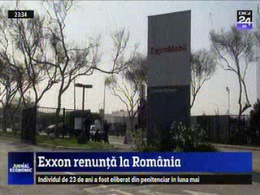 | Exxon Mobil începe cea mai mare vânzare de active din ultimele decenii, în valoare de până la 25 de miliarde de dolari, deoarece doreşte să facă rost de bani pentru noi proiecte de importanţă majoră. Compania intenţionează să renunţe şi la participaţia de 50% din proiectul Neptun Deep din Marea Neagră şi se aşteaptă să câştige 250 de milioane de dolari din această vânzare. O parte din această participaţie ar putea fi cumpărată de Romgaz.  VIDEO Digi24  VIDEO RealitateaTV  AUDIO RFIRomânia

Calificativ:  NEUTRU | Punctul de întâlnire | Antena3-20:00
 | În cadrul emisiunii „Punctul de întâlnire” de pe postul Antena3, s-au discutat următoarele subiecte:  - Victor Boştinaru, membru PSD, spune că pe politică externă, în cel puţin două episoade, Viorica Dăncilă a jucat în numele interesului naţional mai bine decât Iohannis. Acesta mai spune că unul dintre acestea este referitor la Nord Stream 2, mai exact, negocierea soluţiei de compromis în ciuda presiunii Germaniei. Acesta mai spune că Viorica Dăncilă a obţinut o soluţie care pentru securitatea naţională e mai bună.

2.Ştiri şi emisiuni din domeniul energiei

Calificativ:  NEUTRU | Se stinge lumina de tot la Electroputere | RomâniaTV-18:40  0min 11s
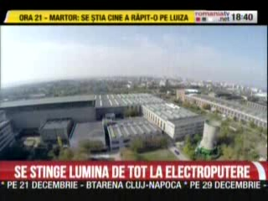 | Electroputere Craiova se va închide de la 1 decembrie, uzina fiind vândută pe bucăţi după privatizare.  VIDEO RomâniaTV

Calificativ:  NEUTRU | Energie în bătaia vântului | Digi24-19:03  1min 00s  Digi24-23:33  1min 06s
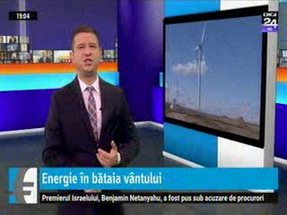 | Din cauza faptului că nu avem o strategie energetică coerentă, avem energie ieftină şi multă doar când condiţiile meteorologice sunt favorabile producţiei de energie. În această după amiază, centralele eoliene au produs circa 2000 de MW, existând însă şi vârfuri de 2800 de MW. Datorită ploilor şi producţia hidro a urcat puternic. Sunt zile în care există excedent de producţie, iar acesta este exportat.  VIDEO Digi24  VIDEO Digi24

Nu au fost ştiri de interes pe canalele radio.

